第一讲 树及二叉树的概念
江苏省苏州实验中学 王建新
mailto:syzxwang@vip.sina.com

【内容索引】
一、 引言 2
二、 树的概念 2
1. 树的定义 2
2. 树的基本术语 3
三、 二叉树 4
1. 二叉树的定义 4
2. 二叉树的性质 4
3. 二叉树的存储结构 7
4. 二叉树的遍历 9
四、 二叉树的运算 10
1. 二叉树的遍历运算 10
实例一 11
2. 二叉链表的生成算法 11
实例二 11
实例三 13
3. 按层次遍历二叉树 14
实例四 14

引言
树是一种重要的非线性数据结构，在树这种数据结构中，所有数据元素之间的关系具有明显的层次特性。
例：
1. 网站设计中的导航结构
2. 操作系统中的目录结构
3．本文的目录结构。
在图1.1中，用图形表示树这种数据结构时，很像自然界中的树，只不过是一棵到长的树，因此，这种数据结构就用树来命名。
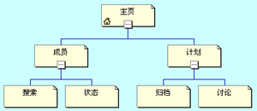
图1.1
在解决实际问题中，我们常常会用到树这种数据结构。
例：请你设计一个电子词典，用来查找单词。我们需要考虑两个问题，一是要提高查找和定位的速度；二是要尽量节省存储的空间。显然用线性数据结构不是好的选择，于是就有人提出了用树来解决问题。图1.2就是用树构造的单词查找树，例如要查找ASCII，我们可以从根开始，查找到A，然后是S，接下去是C，这样就很快查找到整个单词。
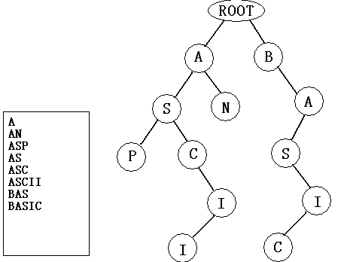
图1.2

树的概念

树的定义
树(Tree)是由一个或多个结点组成的有限集合T，且满足：
  - 有且仅有一个称为根的结点；
  - 其余结点分成n(n≥0)个互不相交的集合T1, T2, …Tn，其中每个集合都是一棵树，并且称Ti (1≤i≤n) 为根的子树。
显然树是一个递归定义。图1.3是一棵具有13个结点的树，其中A结点是树的根，其余12个结点划分为3个互不相交的子集：
T1 = { B, E ,F, K, L }
T2 = {C ,G }
T3 = { D, H, I, J, M }
T1, T2, T3 均是根A的子树，其本身也都是树。我们还可以继续划分，集合{E, K L}是B的子树，以此类推。所以我们除了用图来表示树的结构，还可用广义表来表示树，例如，图1.3的树用广义表表示如下：
T=（A（B（E（K，L），F）），C（G），D（H（M），I，J）））
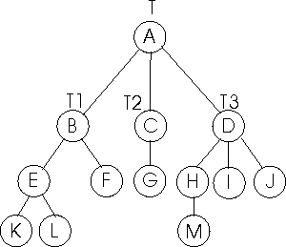
图1.3 树的图形表示

树的基本术语
因为树的结构比其他线性结构更复杂，所以我们需要用一些术语来描述结点和结点之间的关系。
  - 根结点
每一棵树都有一个根结点，如图1.3中A结点。根据树的定义，树中的每一个结点都可以看成是它的一个子树的根。如结点B, C, D分别是子树T1, T2, T3的根结点。但是A结点与其它结点不同的是，只有后继结点而没有前趋结点，所以A被称为树的根。
  - 结点的度和树的度
一个结点的子树的个数称为是该结点的度。如根结点A有3个子树，则A结点的度为3；而C结点只有1个子树，则C结点的度为1。
树中度数最大的结点的度为树的度。树T的度是3。
  - 分支结点和叶结点
度为0的结点称为叶结点或端结点。如K, L, F, G, M, I, J, 这些结点都是树的叶结点。度大于0的结点称作分支结点。
  - 子结点和父结点
每个结点的子树的根结点称为该结点的儿子（子结点），而该结点称为子结点的父亲（父结点）。如A结点为B结点的父结点，B为A的子结点。树中的一条边连接两个结点，这两个结点互为父子关系。
有同一个父结点的所有子结点称为兄弟。如B, C, D就互为兄弟。
某结点到整棵树的根结点的路径上的所有结点叫作该结点的祖先。如结点K到根结点A的路径上的所有结点E, B, A，都是结点K的祖先。
  - 结点的层数和树的深度
树既是一种递归结构，也是一种层次结构，树中的每个结点都处在一定的层数上。结点的层数从树根开始定义，设根结点的层号为1，其儿子结点的层号为2，以此类推；若某结点在第L层，则该结点的儿子处于第L+1层。树中结点最大的层号为树的深度。树T的深度为4。
  - 有序树和无序树
若结点的子树有次序排列，且先后次序不能互换，这样的树称为有序树，反之为无序树。
  - 森林
森林是若干棵互不相交的树的集合。若删除图1.3中树T的根结点A，就得到一个森林{T1, T2, T3}。

二叉树

二叉树的定义
如果树中每个结点的子树个数小于或等于2的树，并且各子树的次序不能互换，有左、右子树之分，这样的树称为二叉树。所以二叉树是一种度为2的有序树。
根据定义，二叉树共有5种不同的基本形态，如图1.4所示。
a
b
c
d
e
图1.4
- 空二叉树；
- 只有一个根结点的二叉树；
- 右子树为空的二叉树；
- 左子树为空的二叉树；
- 左、右子树非空的二叉树。

二叉树的性质
二叉树具有下列重要性质：
性质1 在二叉树中，第i层的结点总数不超过2^{i-1}(i>=1)；
性质2 深度为k的二叉树的结点总数不超过2^{k}-1(k>=1)。
请看图1.5中的二叉树：
第1层 1个结点，2⁰
第2层 2个结点，2¹
第3层 4个结点，2²
第I层 2^{i-1}个结点；
那么对于深度为k的二叉树所具有的结点总数为：
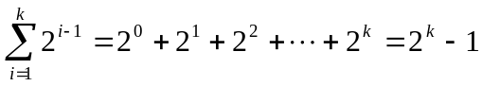
如果一个深度为K的二叉树，具有2^{k}-1个结点，则称该二叉树为满二叉树。如图1.5是深度为4的满二叉树，它的结点总数是15。满二叉树最底一层的各个结点的度数为0，而其余的结点的度数均为2。
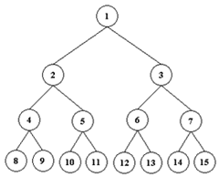
图 1.5
如果一棵深度为K二叉树，1至k-1层的结点都是满的，即满足2^{i-1}，只有最下面的一层的结点数小于2^{i-1}，并且最下面一层的结点都集中在该层最左边的若干位置，则此二叉树称为完全二叉树。如图1.6所示。
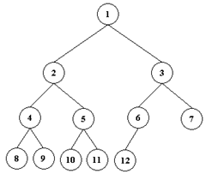
图 1.6
如果二叉树的中间有些结点不存在，如图1.7所示二叉树，称为不完全二叉树。
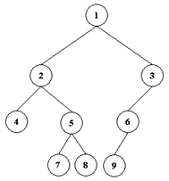
图 1.7
深度为K | 第i层的结点数 | 结点总数
满二叉树 | 2^{i-1} | 2^{k}-1
完全二叉树 | 2^{i-1} | <2^{k}-1
不完全二叉树 | <2^{i-1} | <2^{k}-1

性质3 在任意一棵二叉树中，度为0的结点（叶结点）比度为2的结点多一个。
在二叉树中，如果其叶结点的个数为N₀，其度数为2的结点总数为N₂，则有：
N₀=N₂+1。
例如：图1.5的树，n0=8, n2=7
图 1.7的树，n0=4, n2=3
性质4 具有n个结点的二叉树，其深度至少为[log₂n]+1，其中[log₂n]表示取log₂n的整数部分。
对于完全二叉树，还有如下性质：
- 在完全二叉树中，深度K与结点总数N的关系为：K=[Log₂N]+1，且有如下关系：2^{k-1}<N<=2^{k}-1。
- 有N个结点的完全二叉树的各结点如果用顺序方式表示，则对于任一结点I(1<=I<=N)有：(见图1.8)
[log₂n]如果I=1，则I为根，无父结点；如果I<>1，则父结点为[i/2]。
如果2*I>N，则I无左子树；如果2*I<=N，则I的左儿子的编号为2*I。
如果2*I+1>N，则I无右子树；如果2*I+1<=N，则I的右儿子的编号为2*I+1。
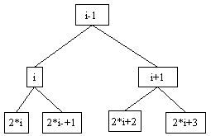
图 1.8

二叉树的存储结构
二叉树的存储结构有两种形式：
- 顺序存储方式；
- 链表存储方式。
【顺序存储方式】
对于满二叉树和完全二叉树，可以对每个结点进行连续编号，所以通常采用顺序存储的方式。具体做法是：定义一个一维数组，把每个结点的编号作为数组的下标变量，将结点的值存放在数组中。二叉树的各结点的编号从根结点开始，根结点的标号为1，然后，逐层由左向右进行连续编号，并将该结点的值存于对应编号为下标的一维数组中。如图1.9所示。
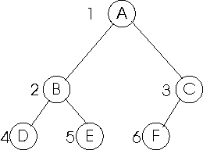

数组下标 | 1 | 2 | 3 | 4 | 5 | 6
结点的值 | A | B | C | D | E | F
图 1.9

如图1.10所示的不完全二叉树，也可以用顺序存储的形式。将不完全二叉树缺掉的结点补齐，然后以满二叉树编号方式进行编号，以编号顺序将该树的各结点存放在一维数组中。由此看出，6，7，8，9，12，13，14，15的单元里是没有存放数据的，而这样的不完全二叉树实际上只有7个结点，却要占用15个存储单元，不免浪费空间。
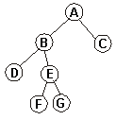
1 | 2 | 3 | 4 | 5 | 6 | 7 | 8 | 9 | 10 | 11 | 12 | 13 | 14 | 15
A | B | C | D | E | # | # | # | # | F | G | # | # | # | #
图1.10
但是，在这种存储方式下，从一个结点的编号就可以推测其父结点，左右子结点的编号，据此，可以轻易画出二叉树。
例1：下面是一个利用完全二叉树的特性，用顺序表来存储的一棵二叉树，结点数据为字符型（结点层次号从小到大，同一层从左到右顺序存储，#表示空结点，@表示存储数据结束）。现要求画出对应该存储结构的二叉树示意图。

1 | 2 | 3 | 4 | 5 | 6 | 7 | 8 | 9 | 10 | 11 | 12 | 13 | 14 | 15
A | B | C | # | # | D | E | # | # | # | # | # | G | F | @
根据二叉树的性质，先画出结点编号的完全二叉树的示意图，然后，用对应编号的字符替换，最后将空结点删除，即可得到最终结果。如图1.11所示。
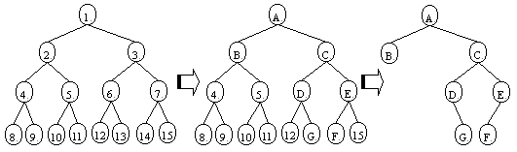
图 1.11
二叉树的顺序存储结构也可以用邻接表表示，如图8的二叉树的邻接表可以用可以用三个一维数组表示，数组D存放结点数据，数组L、R分别表示每个结点的左指针和右指针。如下表所示：
数组下标：I | 1 | 2 | 3 | 4 | 5 | 6 | 7
数据数组：D[I] | A | B | C | D | E | G | F
左指针数组：L[I] | 2 | 0 | 4 | 0 | 7 | 0 | 0
右指针数组：R[I] | 3 | 0 | 5 | 6 | 0 | 0 | 0

【链表存储方式】
用链接表存储二叉树，每个结点由三部分组成：数据域、左地址域、右地址域。左指针、右指针分别指向该结点的左儿子和右儿子的地址域。见图1.12。
左地址域 | 数据域 | 右地址域

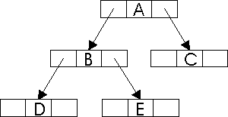
图1.12

二叉树的链表数据结构定义如下：
type datatype=char;
treetype=^node
node=record
data:datatype;
left:treetype;
right:treetype;
end;
每个结点的数据格式为：
left | data | right

二叉树的遍历
二叉树的遍历是根据一定的规律访问二叉树的每一个结点，所谓访问，可以是打印该结点的值，修改该结点的值，或将该结点做某些处理等。
根据根结点，左子树，右子树先后访问的不同顺序，可以有以下六种不同的遍历方式：
①根，左，右；②左，根，右；③左，右，根；④根，右，左；⑤右，左，根；⑥右，根，左。
二叉树最常用的遍历运算是：①先序遍历，根，左，右；②中序遍历，左，根，右；③后序遍历，左，右，根三种。
- 先序遍历：
先访问根结点，再先序遍历左子树，最后再先序遍历右子树。
例2：先序遍历图1.13的二叉树。
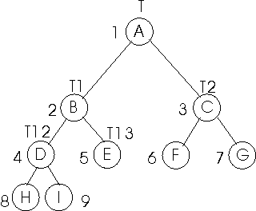
图1.13
先访问整棵二叉树的根结点A，然后再先序遍历左子树T1；在访问T1时，也以先序遍历原则，先访问T1的根结点B，然后再先序遍历T1的左子树T11；在访问T11时，也以先序遍历原则，先访问T11的根结点D，然后再先序遍历T11的左子树。由于此时T11的左子树只有H结点，所以访问H结点，T11的左子树先序遍历结束，根据先序遍历的原则，进行先序遍历T11的右子树。由于T11的右子树只有I结点，故访问此结点后T11的右子树的先序遍历结束。先序遍历完T11子树后，返回T1子树，先序遍历T1的右子树。先序遍历完T1子树后，接着先序遍历根结点A的右子树T2。先序遍历完T2后，该二叉树的所有结点都已经访问过，各结点被访问的顺序为：
ABDHIECFG
- 中序遍历：
先中序遍历左子树，然后再访问根结点，最后再中序遍历右子树。
对图1.12的二叉树进行中序遍历，访问各个结点的顺序为：
HDIBEAFCG
- 后序遍历：
先后序遍历左子树，然后再后序遍历右子树，最后再访问根结点。
对图1.12的二叉树进行后序遍历，访问各个结点的顺序为：
HIDEBFGCA。
例3：给出一棵二叉树的中序遍历：DBGEACHFI与后序遍历：DGEBHIFCA，画出此二叉树。
问题分析：
后序遍历中最后访问的是根结点，所以后序遍历DGEBHIFCA序列中A是根结点；根据中序遍历的算法，先中序遍历左子树，然后再访问根结点，最后再中序遍历右子树，所以中序遍历DBGEACHFI序列中，根结点A的两侧分别是左子树和右子树：DBGE、CHFI。
对左子树的中序遍历DBGE、后序遍历DGEB用上面的方法分析，得知B是左子树的根结点，D是B的左子树，GE是B的右子树。
同理可以推出E是G的父结点，G是E的左儿子。
上述推导过程如图1.14 a所示，最后的结果如图1.14 b所示。

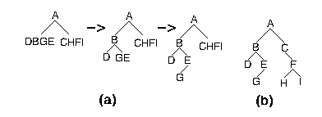
图1.14

二叉树的运算

二叉树的遍历运算
二叉树是用递归定义的，所以二叉树的遍历使用递归算法更为方便。在这里给出先序的替归算法，中序和后序遍历的算法由同学们自己完成。对于链表结构的二叉树的先序遍历算法为：
procedure previst(t:treetype);
begin
if t<>nil then
begin
write(t^.data); {访问根结点}

previsit(t^.left); {先序遍历左子树}

previsit(t^.right) {先序遍历右子树}

end;
end;
对于邻接表结构的二叉树的先序遍历算法：
procedure tree(m:integer);
Begin
write(d[m]);
if l[m]<>0 then tree(l[m]);
if r[m]<>0 then tree(r[m]);
end;

实例一
求二叉树的叶子结点的个数。
问题分析：
本例要求在遍历二叉树的过程中对部分结点计数。根据二叉树的概念，叶子结点的度数为零，即该结点的左指针右指针均为空。所以在遍历的过程中，对访问的结点进行判断其是否满足度为零的条件，如满足则计数。
遍历算法用先序、中序、后序均可，本例采用后序算法，只要将算法中的打印结点值改为条件计数即可。
算法如下：
procedure postvisit(t: treetype);
begin
if t<>nil then
begin
postvisit(t^.left);
postvisit(t^.right)
if (t^.left=nil) and (t^.right=nil) then n:=n+1;
end;
end;

二叉链表的生成算法
一般说来，在进行二叉树的其他运算之前，首先要建立一棵二叉树。建树的情况比较复杂，根据给出数据的不同结构，有不同的生成二叉树的方法，下面通过两个实例介绍生成二叉树的算法。

实例二
下面是一个利用完全二叉树的特性，用顺序表来存储的一棵二叉树，结点数据为字符型（结点层次号从小到大，同一层从左到右顺序存储，#表示空结点。现要求编一个程序输出该二叉树的先序遍历结果。数据以字符串的形式给出，例如：ABC##DE#####FG

1 | 2 | 3 | 4 | 5 | 6 | 7 | 8 | 9 | 10 | 11 | 12 | 13 | 14
A | B | C | # | # | D | E | # | # | # | # | # | F | G

问题分析：
将顺序结构表示的二叉树先转换成链表结构的二叉树或邻接表结构表示的二叉树，然后在对建好的二叉树进行遍历运算。这里采用链表结构的二叉树算法，数据结构如下：
type datatype=char;
treetype=^node
node=record
data:datatype;
left:treetype;
right:treetype;
end;
var
a:string;
t:treetype;
n:integer；

字符串变量a读入数据，n是字符串的长度，建立链表结构的二叉树的过程如下：
⑴产生根结点：从顺序表中读入第一个结点数据，赋值给新生成的结点作为根结点，根结点的左右指针要在建立左右子树后方可确定。
⑵ 建立左右子树：建立子树的过程类似于二叉树的建立过程，首先建立子树的根结点，因此可以采用递归的算法。左右子树根结点的值从顺序表中读入，根据顺序结构的二叉树的性质，左子树的根结点的位置是2*i，右子树的根结点的位置是2*i+1(i是子树根结点的父结点的编号)。
程序清单：
program createtree;
type datatype=char;
treetype=^node;
node=record
data:datatype;
left:treetype;
right:treetype;
end;
var
a:string;
t:treetype;
n:integer;
procedure create(var t:treetype;i:integer);{生成二叉树}
begin
if i>n then t:=nil
else
if a[i]='#' then t:=nil
else begin
new(t);{生成新的结点}
t^.data:=a[i];
create(t^.left,2*i);{产生左子树的根结点}
create(t^.right,2*i+1);{产生右子树的根结点}
end;
end;
procedure previsit(var t:treetype);{前序遍历输出结果}
begin
if t<>nil then
begin
write(t^.data);
previsit(t^.left);
previsit(t^.right);
end;
end;
Begin{主程序}
assign(input,'tree.txt');
reset(input);
readln(a);
n:=length(a);
create(t,1);
previsit(t);
close(input);
end.

n是顺序表中数据的个数，即结点的个数（含空结点）。因顺序存储表示的二叉树，要么是满二叉树，要么是完全二叉树，当>n时表示顺序表中最后一个结点读完了，建树过程结束。读入的字符是“#”时，表示该结点是个空结点，即无子树。

实例三
图中的一棵二叉树，其前序遍历为ABDRGCFHI，中序遍历为DBGEACHFI，后序遍历为DGEBHIFCA。
可以证明，在已知前序和中序遍历的情况下，可以唯一确定二叉树的后序遍历。你的任务就是根据给出的前序和中序遍历，输出后序遍历。
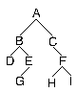
输入格式
第一行一个字符串，表示树的前序遍历。
第二行一个字符串，表示树的中序遍历。
树的结点一律用小写字母表示。
输出格式
输出树的后序遍历。

样例输入
ABDRGCFHI
DBGEACHFI

样例输出
DGEBHIFCA
解题思路：
用pre[1..n]和pin[1..n]存放二叉树的先序序列和中序序列，因为先序序列的第一个字符是二叉树的根，用变量i1定位先序序列中的根结点，i2定位中序序列中的子树的第一个字符，算法如下：
    - 赋初值，i1=1,i2=1,k=length(pre);
    - 求出根结点在中序序列中的位置，m=pos(pre[i1],pin);
    - 求出左子树的串长，lenl=m-i2;
    - 求出右子树的串长，lenr=k-lenl-1;
    - 递归建立左子树，create(t^.left;i1+1,i2,lenl);
    - 递归建立右子树，create(t^.right,i1+lenl+1,m+1,lenr);
    - 直至串长k<=0。
程序清单：
procedure create(var t:treetype;i1,i2,k:integer);
var m,lenl,lenr:integer;
begin
if k<=0 then t:=nil
else begin
new(t);
t^.data:=pre[i1];
m:=pos(pre[i1],pin);
lenl:=m-i2;lenr:=k-lenl-1;
create(t^.left,i1+1,i2,lenl);
create(t^.right,i1+lenl+1,m+1,lenr);
end;
end;
本例作为练习，由同学们自己完成。

按层次遍历二叉树

实例四
求一棵树的深度和宽度。例如有如下的一棵树：树的深度为从根结点开始到叶结点结束的最大深度，树的宽度为同一层上结点数的最大值。所以该树的深度为4，宽度为3。
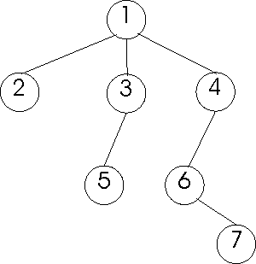
用邻接表来表示树，见下图表：

1 | 2 | 3 | 4 | 0 | 0
2 | 0 | 0 | 0 | 0 | 0
3 | 5 | 0 | 0 | 0 | 0
4 | 6 | 0 | 0 | 0 | 0
5 | 0 | 0 | 0 | 0 | 0
6 | 7 | 0 | 0 | 0 | 0
7 | 0 | 0 | 0 | 0 | 0

现在给出一棵树的邻接表，求树的深度和宽度。
问题分析：
可以按树的层次进行搜索，用队列来存放访问过的结点，以及孩子结点还未访问的结点的指针。用数组tree表示树的存储结构，用数组q表示队列，其中q[i,0]表示层次，q[i,1]表示本结点号，q[i,2]——q[i,5]表示孩子结点（假设树的度为4），q[i,6]为0，判断该结点的子结点已经搜索完了。用sp1表示出队的指针，sp2表示入队的指针。数组d统计同一层次上的结点数，以便求得树的宽度。算法如下：
(1) 读入邻接表数据；
(2) 初始化：将队列指针指向队首：sp1:=1;sp2:=1;将第一层结点即根结点及其子结点入队，并记录第一层：q[1,0]:=1。

(3) 从队列中取出一个结点，层次加1即q[sp1,0]+1->L；
(4) 搜索该结点的第一个子结点，j:=2;

(5) 如果该子结点存在的话，即q[sp1,j]<>0，则入队列：
sp2+1->sp2;
L->q[sp2,0];
q[sp1,j]->q[sp2,1];
将该结点的所有孩子结点入队；
直到将L层的结点以及它们的孩子结点都即入队列中，即转下一步；
(6) 队首指针+1，sp1+1->sp1，如果sp1<sp2，队列不空，转3，否则转下一步；
(7) 输出层数q[sp2,0];
(8) 用d数组统计同一层次上结点的个数：
for i:=1 to sp2 do d[q[i,0]]:=d[q[i,0]]+1;
(9) 在d数组中找出最大数就是最多结点数，即树的宽度。
[程序清单]
program t_l_3;
var
tree:array[1..14,0..6] of integer;
q:array[1..40,0..7] of integer;
sp1,sp2,i,j,k,l,max:integer;
d:array[1..20] of integer;
begin
for i:=1 to 14 do
for j:=1 to 6 do tree[i,j]:=0;
for j:=1 to 14 do tree[j,1]:=j;
tree[1,2]:=2;tree[1,3]:=3;tree[1,4]:=4;
tree[2,2]:=5;tree[2,3]:=6;
tree[3,2]:=7;tree[3,3]:=8;
tree[4,2]:=9;tree[4,3]:=10;tree[4,4]:=11;
tree[7,2]:=12;tree[7,3]:=13;
tree[13,2]:=14;
fillchar(q,sizeof(q),0);
sp1:=1;sp2:=1;
for i:=1 to 6 do q[1,i]:=tree[1,i];
q[1,0]:=1;
while sp1<=sp2 do
begin
L:=q[sp1,0]+1;j:=2;
while q[sp1,j]<>0 do
begin
sp2:=sp2+1;q[sp2,0]:=L;q[sp2,1]:=q[sp1,j];
for i:=2 to 6 do q[sp2,i]:=tree[q[sp1,j],i];
j:=j+1;
end;
sp1:=sp1+1;
end;
writeln(q[sp2,0]);
for i:=0 to 20 do d[i]:=0;
for i:=1 to sp2 do d[q[i,0]]:=d[q[i,0]]+1;
max:=d[1];
for i:=1 to 20 do if d[i]>max then max:=d[i];
for i:=1 to 14 do
begin
for j:=0 to 7 do write(q[i,j]:3);
writeln;
end;
writeln(max);readln;
end.
[输出结果]
5 {层数}
7 {宽度}

注：该程序用数组邻接表的形式存储树的结构，程序中的树有14个结点，树的示意图如下，同学们可以根据该图自己写出邻接表，有助于更好的理解源程序。
